متوسطة: الشهيد مكرابة محمد- الأزهرية- المستوى: السنة أولى متوسط
السنة الدراسية: 2023/ 2024 المدة: ساعة ونصف
اختبار الفصل الأول في مادة العلوم الفيزيائية والتكنولوجيا
التمرين الأول:(6 نقاط)
بينما كان عمر يلعب بمصباح جيب قديم فأخذه الفضول لتجريبه ما إذا كان صالحا أم لا فقام بتوصيل مصباحه ببطاريات مختلفة الدلالة كما هو :
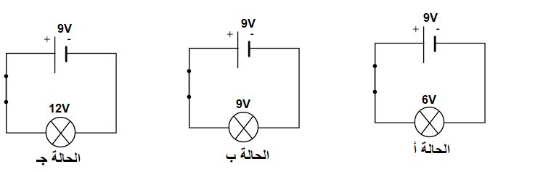
التعليمات:
1- كيف يكون التوهج في كل حالة ( برر اجابتك)
- الحالة أ : ..................لأن: ..........................................
- الحالة ب : ................ لأن: ..........................................
- الحالة ج : .................لأن: .........................................
2- اليك الدارات الكهربائية التالية:
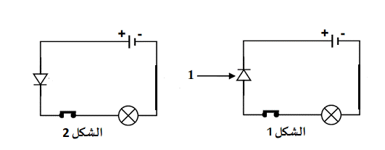
أ- هل يتوهج المصباح في كل شكل من الأشكال التالية؟
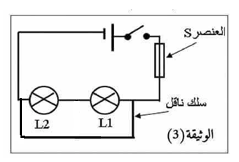
ب- سم العنصر01 ، وما دوره ؟
التمرين الثاني:(6 نقاط)
اليك المخطط النظامي للدارة الكهربائية التالية:
1- سم العنصر S . وما دورها في الدارة ؟
- نضع سلك ناقل بين طرفي المصباحين.
2- ماذا يحدث للعنصر S عند غلق القاطعة؟
3- سم هذا النوع من الدارات الكهربائية .
4- أذكر الآثار الناجمة عن هذه الحادثة .
5- هناك عدة قواعد أمنية لحماية الدارات الكهربائية من هذه الأخطار ( أذكر اثنان منها ) .
الوضعية الادماجية:(8 نقاط)
لاحظ مدير مستشفى أنه عند تلف أحد مصابيح الرواق انطفأت المصابيح الأخرى، فاستعان بكهربائي لتصليح الخلل والذي بدوره طلب الحصول على المخطط النظامي للشبكة الكهربائية الخاصة برواق المستشفى.
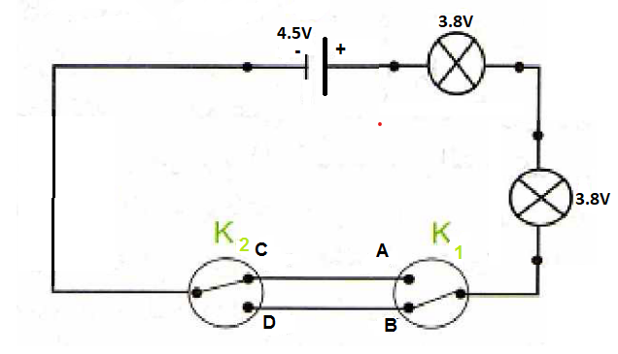
الــوثــيقة 2

- أجب عن الأسئلة التالية:
1- كيف نسمي هذا النوع من الدارات الكهربائية ؟
2- في رأيك ما هو سبب انطفاء المصابيح الأخرى ؟
3- كيف يمكنك ربط المصابيح،حتى لا تتأثر المصابيح الأخرى بتلف إحداهما؟(أذكر نوع الربط المناسب)
4- دعم إجابتك برسم مخطط نظامي للدارة الكهربائية .
5- أكمل الجدول التالي لهذه الدارة بعبارة "يتوهج" أو " لايتوهج"
القاطعة K1 | القاطعة K2 | حالة المصباح
A | C
A | D
B | C
B | D

انتهى. موفقين إن شاء الله
من الممكن أن تصاب بخيبة أمل اذا فشلت، ولكن من العار عليك أن لا تحاول

